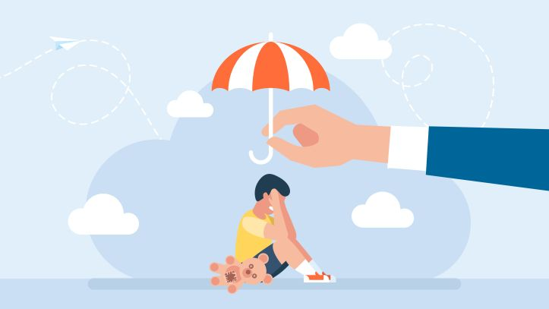

# STANDARDY OCHRONY MAŁOLETNICH

# PRZED KRZYWDZENIEM

# W SZKOLE PODSTAWOWEJ W RAKOWIE

**Wersja skrócona dla uczniów i rodziców**

W naszej szkole obowiązują „Standardy ochrony małoletnich przed krzywdzeniem”. Jest to zbiór zasad, które mówią, że w szkole pracują ludzie, którzy budują z uczniami relacje oparte na szacunku i empatii i zawsze reagują, gdy wiedzą, że dziecko może być krzywdzone. Każda osoba pracująca w naszej szkole ma obowiązek wspierać dzieci   
i zapobiegać ich krzywdzeniu. Dobro i bezpieczeństwo uczniów są dla nas najważniejszą sprawą.

Nasz szkolne Standardy obejmują 4 obszary:

* 1. **Polityka ochrony małoletnich,** w której zawarte są zasady: bezpiecznych relacji personel – uczeń, reagowania w Szkole na przypadki podejrzenia, że uczeń doświadcza krzywdzenia, zasady ochrony wizerunku uczniów oraz bezpiecznego korzystania z Internetu.
  2. **Personel,** w którym określone są m.in. zasady bezpiecznych relacji pracowników Szkoły z uczniami, wskazujące, jakie zachowania na terenie Szkoły są niedozwolone, a jakie pożądane w kontakcie z uczniem.
  3. **Procedury** określają działania, jakie należy podjąć w sytuacji krzywdzenia dziecka lub zagrożenia jego bezpieczeństwa.
  4. **Monitoring**, czyli weryfikacja naszych działań z obowiązującymi standardami.

**Drodzy uczniowie, pamiętajcie, że:**

1. Każde dziecko ma prawo do bezpiecznego życia
2. Każde dziecko ma prawo do uzyskania pomocy, gdy ktoś je krzywdzi.
3. „Dziecko ma prawo do poważnego traktowania jego spraw, do sprawiedliwego ich rozważania” (Janusz Korczak)

Nasze standardy powstały w oparciu o obowiązujące przepisy prawne, wśród nich m.in. Konwencja o prawach dziecka, Konstytucja Rzeczypospolitej Polskiej Kodeks Rodzinny   
i Opiekuńczy oraz wiele innych ustaw, które mają na celu zapobieganie krzywdzeniu dzieci oraz udzielanie im pomocy.

Polskie prawo zakazuje krzywdzenia dzieci, w tym stosowania przemocy fizycznej (klapsy też są zakazane), emocjonalnej i seksualnej. **Nikt nie ma prawa krzywdzić innych. Ani rodzic, ani żadna inna osoba** (członek rodziny, znajomy, lekarz, prawnik, nauczyciel, pedagog, psycholog, policjant, ksiądz). NIKT!!!

Jeżeli ktoś Ciebie krzywdzi, **to nie Twoja wina!**

Odpowiedzialność za krzywdzenie ponosi tylko osoba, która krzywdzi.

**I. Czym jest przemoc?**

PRZEMOC to sytuacja, w której ktoś wykorzystuje to, że ma przewagę nad drugą osobą - jest silniejszy (jest starszy, większy, ma więcej praw, ma więcej pieniędzy) i swoim zachowaniem sprawia drugiej osobie ból i cierpienie. Wiele dzieci bywa świadkami przemocy pomiędzy dorosłymi np. rodzicami. Dzieci wtedy cierpią i doświadczają krzywdzenia. Nawet jeśli dorośli zachowują się niewłaściwie wobec siebie, to dzieci nie powinny byś świadkami przemocy.

**Rodzina, w której występuje przemoc, potrzebuje pomocy innych osób lub instytucji.**

**KRZYWDZENIE** to:

* Zaniedbanie
* Przemoc fizyczna
* Przemoc psychiczna (emocjonalna)
* Przemoc seksualna
* Celowe i niecelowe działanie
* Brak działania przez osobę lub jakąś instytucję np. szkołę, które sprawia, że zostają naruszone prawa dzieci.

*Przykłady zaniedbania:*

brak odpowiedniej ilości posiłków, brak właściwej opieki medycznej, brak pomocy   
w nauce.

*Przykłady przemocy fizycznej:*

klapsy, bicie, szarpanie, popychanie, niszczenie rzeczy dziecka, budzenie w nocy, rzucanie przedmiotami w dziecko.

*Przykłady przemocy psychicznej:*

wyśmiewanie, obrażanie, wyzywanie, straszenie pobiciem, straszenie oddaniem do domu dziecka, izolowanie od rodziny.

*Przykłady przemocy seksualnej:*

zmuszanie dziecka go do robienia czegoś, co powoduje dyskomfort – na przykład dotykanie intymnych części ciała, przytulanie, czy całowanie w sposób, który sprawia dziecku przykrość lub zawstydza.

**II. Co mogę zrobić, jeśli to mnie ktoś krzywdzi?**

Dziecko ma prawo mówić o niewłaściwych zachowaniach innych osób, także najbliższych np. rodziców. To nie jest zdrada, donoszenie, to jest SZUKANIE POMOCY. Dzieci mają prawo wyrażać swoje emocje, potrzeby, zwracać się o pomoc.

Aby krzywdzenie ustało trzeba o nim głośno powiedzieć. Jest wiele osób, które mogą pomóc Tobie i Twojej rodzinie. Porozmawiaj z osobą dorosłą, do której masz zaufanie. To może być osoba z Twojej rodziny, zaufana sąsiadka, mama przyjaciółki.

Jeżeli nie masz takiej bliskiej osoby, zwróć się do kogoś ze szkoły - wychowawcy, ulubionego pracownika, trenera, pedagoga, psychologa, opiekuna samorządu uczniowskiego.

W naszej szkole, każdy pracownik ma obowiązek Cię wysłuchać, poważnie potraktować Twój problem i pomóc Ci!

**III. Co mogę zrobić jeśli ktoś mnie krzywdzi w Internecie?**

* Powiedz zaufanej osobie o tym co się stało/dzieje, razem zastanówcie się co dalej zrobić, kogo poinformować.
* Możesz zgłosić przemoc na Policji.
* Możesz zadzwonić do telefonu zaufania.
* Domagaj się natychmiastowego usunięcia filmu lub zdjęcia zrobionego wbrew Twojej woli lub zaprzestania innego, cyberprzemocowego działania.
* Blokuj w komunikatorach i poczcie elektronicznej kontakt z niepożądanymi osobami. Uważaj na grooming.
* Domagaj się od administratora serwisu usunięcia kompromitujących materiałów z sieci.
* Dokumentuj dowody przemocy (zachowywanie SMS-ów, historii komunikacji, zrobienie zrzutów ekranu).

**IV. Co się stanie, gdy zgłoszę się o pomoc w szkole?**

* Pracownik szkoły wysłucha Cię uważnie i opisze sytuację. Poinformuje pedagoga i psychologa szkolnego.
* Pedagog/psycholog lub inna dorosła osoba rozpoczną interwencję.
* Twoi opiekunowie zostaną zaproszeni do szkoły na rozmowę z pedagogiem/ psychologiem.
* Zostaną wdrożone szkolne procedury. Czasami jest to procedura Niebieskiej Karty, po to, by w domu rodzinnym ustała przemoc.
* Zostanie zaplanowana pomoc Tobie i Twoim bliskim, by krzywdzenie ustało.

**V. Telefony zaufania**

Pamiętaj, nie ma sytuacji bez wyjścia. Możesz szukać pomocy dzwoniąc pod dowolny numer telefonu zaufania:

112 - Telefon alarmowy

116 111 – Telefon Zaufania dla dzieci i młodzieży

116 123 – Telefon dla osób w kryzysie emocjonalnym

800 12 12 12 – Dziecięcy Telefon Zaufania Rzecznika Praw Dziecka

800 080 222 – Całodobowa Infolinia Fundacji ITAKA

800 120 002 – Ogólnopolskie Pogotowie Przemocy w Rodzinie „Niebieska Linia”